AlgoPilot 系统开发说明书
AlgoPilot（算法领航员）
软件杯 A3 赛题正式提交材料

文档版本 | v1.2
文档状态 | 正式提交版
更新日期 | 2026-07-17
编制单位 | AlgoPilot 项目团队

目录
目录 2
一、总体架构 5
1.1 架构总览 7
1.2 分层职责 7
1.3 目录结构 7
二、前后端技术栈 8
2.1 后端技术栈 8
2.2 前端技术栈 9
2.3 开发与测试工具 9
三、数据库设计 10
3.1 数据库选型 10
3.2 E-R 关系图 10
3.3 表结构详解 10
3.4 数据归属与隔离设计 13
四、多智能体架构 13
4.1 编排框架 13
4.2 智能体注册表（22 个注册条目，20 个已实现，6 个 layer） 14
4.3 Agent 职责与协作关系 15
4.4 资源生成 Pipeline 16
五、RAG 知识库 17
5.1 检索算法 17
5.2 知识库数据源 18
5.3 检索流程 18
5.4 防幻觉设计 18
六、星火模型调用 18
6.1 接口说明 18
6.2 配置参数 18
6.3 调用方式 19
6.4 鉴权与错误处理 19
6.5 调用约束 19
七、个性化推荐逻辑 20
7.1 画像驱动的个性化 20
7.2 随学随新（patch-from-learning） 20
7.3 技能卡推荐 20
7.4 学习路径规划 21
八、学习闭环 21
8.1 闭环架构 21
8.2 闭环关键链路 21
九、关键数据流 22
9.1 画像对话 → 画像存储 → 路径规划 22
9.2 资源请求 → RAG 检索 → Agent 生成 → 内容验证 → 安全审查 → 持久化 23
9.3 OJ 提交 → 判题结果 → 学习事件 → 掌握度更新 → 路径重规划 23
十、异常与降级流程 23
10.1 LLM 相关异常 23
10.2 OJ 与 Trace 异常 24
10.3 数据库异常 24
十一、防幻觉与安全机制 24
11.1 三重防幻觉防线 24
11.2 OJ 执行安全 24
11.3 内容安全 25
11.4 当前限制与升级路径 25
十二、前端架构 25
12.1 路由与守卫 25
12.2 状态管理 26
12.3 关键组件 26
12.4 构建配置 26
十三、部署架构 26
13.1 开发模式 26
13.2 打包模式 26
13.3 生产模式（建议） 27
十四、CI/CD 27
十五、相关文档索引 27
版本记录 28

文档版本：v1.2 · 适用赛题：A3 · 更新日期：2026-07-17
文档状态：正式提交版

一、总体架构
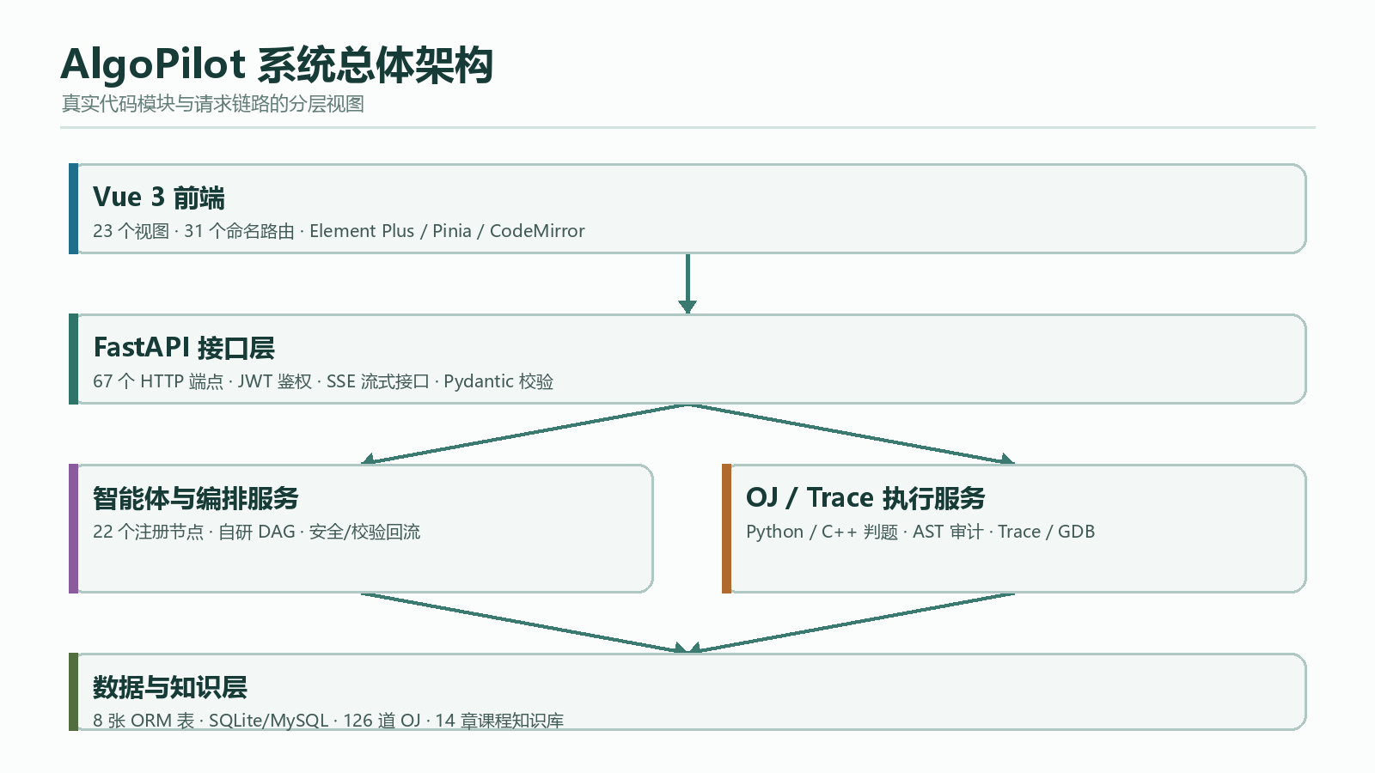
图 2-1 系统总体架构
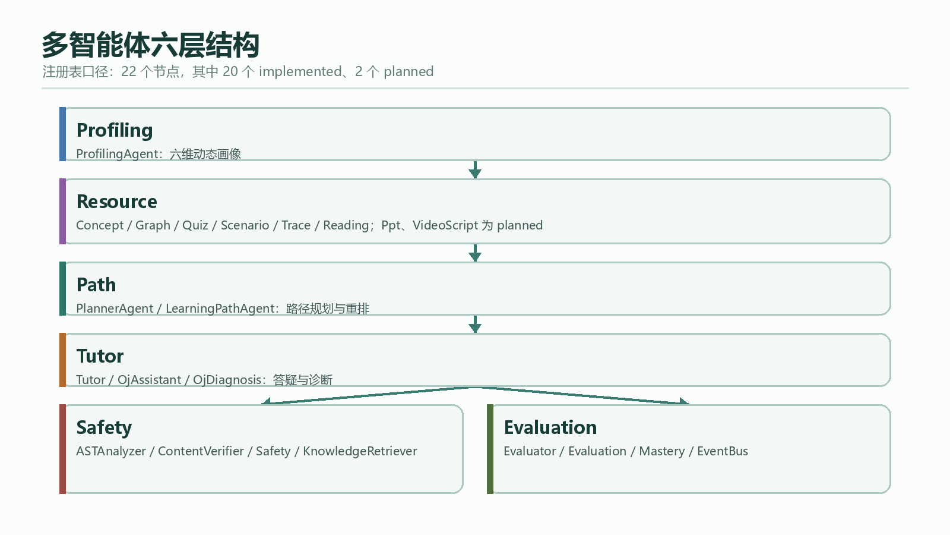
图 2-2 多智能体六层结构
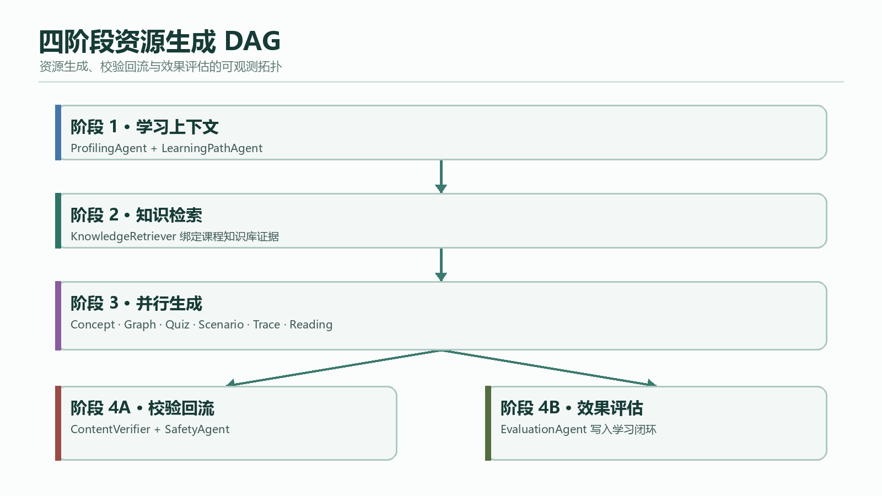
图 2-3 四阶段资源 DAG
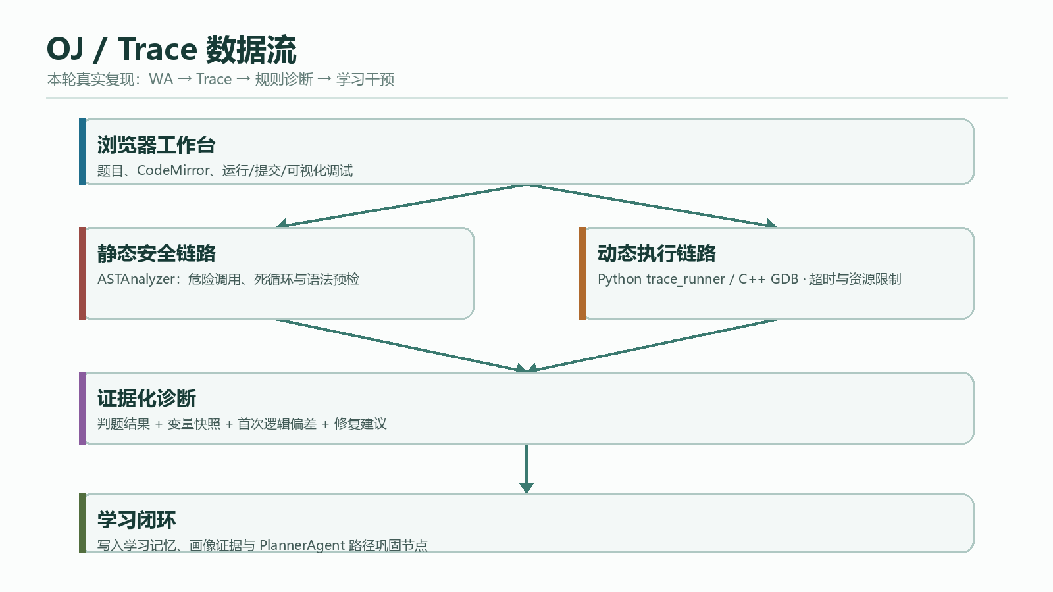
图 2-4 OJ/Trace 数据流
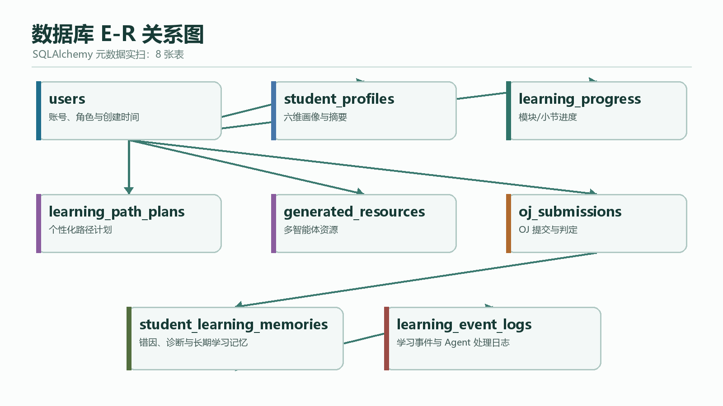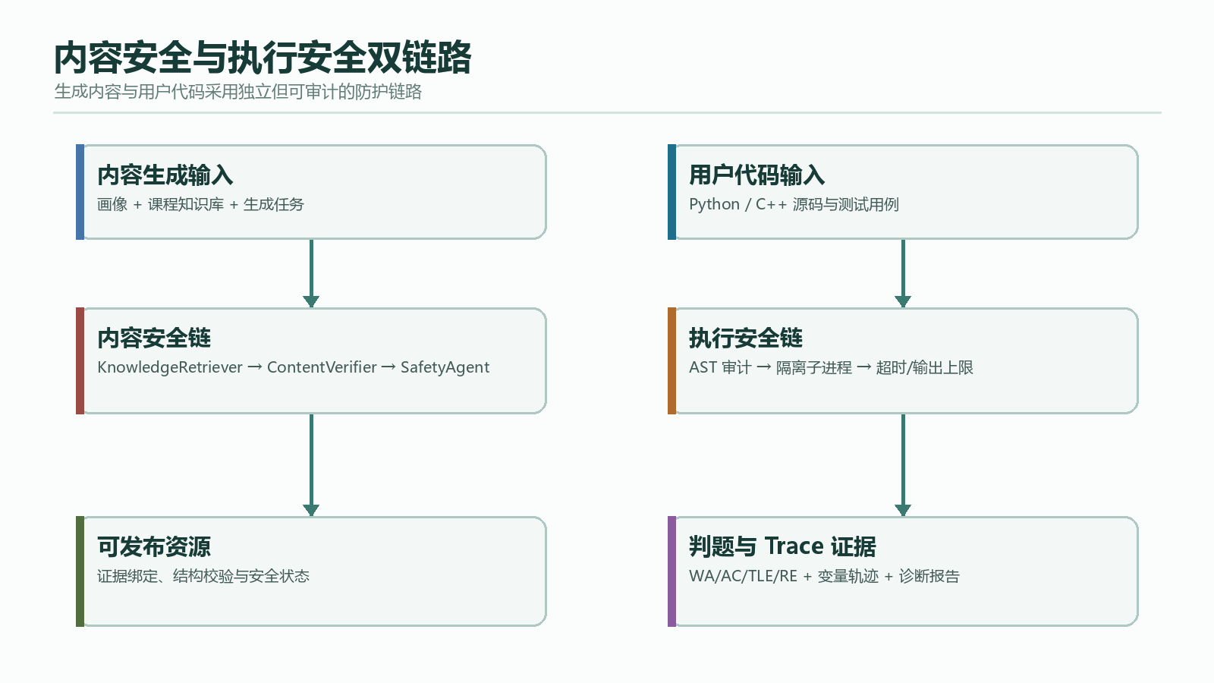
图 2-5 数据库 E-R 图 图 2-6 内容安全与执行安全双链路

1.1 架构总览
AlgoPilot 采用 前后端分离 + 多智能体编排 的三层架构：
┌─────────────────────────────────────────────────────────┐
│ 前端（Vue 3 + TS） │
│ Element Plus · CodeMirror · Mermaid · D3 · Vue Flow │
│ 23 个页面视图 · 74 个通用组件 · 13 个算法游戏 · 13 个 Trace 组件 │
└────────────────────────┬────────────────────────────────┘
│ HTTP / SSE / Axios
┌────────────────────────▼────────────────────────────────┐
│ 后端（FastAPI + Python） │
│ ┌──────────┐ ┌───────────┐ ┌──────────┐ ┌─────────┐ │
│ │ API 层 │→ │ 编排层 │→ │ Agent 层 │→ │ LLM 层 │ │
│ │ 16 路由 │ │Orchestrator│ │ 22 注册 │ │ 星火 │ │
│ │ 67 端点 │ │ │ │ 20 实现 │ │ │ │
│ └──────────┘ └───────────┘ └──────────┘ └─────────┘ │
│ └── 20 个已实现 Agent，2 个规划中扩展节点（PptAgent/VideoScriptAgent）
│ ┌──────────┐ ┌───────────┐ ┌──────────┐ ┌─────────┐ │
│ │ RAG 检索 │ │ OJ 判题 │ │ 安全层 │ │ 数据层 │ │
│ │ BM25 │ │ Python/C++│ │ AST/正则 │ │SQLite │ │
│ └──────────┘ └───────────┘ └──────────┘ └─────────┘ │
└─────────────────────────────────────────────────────────┘

1.2 分层职责
层级 | 技术栈 | 职责
前端展示层 | Vue 3 + TypeScript + Element Plus | 用户交互、可视化呈现、状态管理、路由守卫
API 接口层 | FastAPI + Pydantic | HTTP/SSE 端点、JWT 鉴权、请求校验、依赖注入
编排层 | 自研 DAG Orchestrator | Agent 调度、资源生成流水线、协作上下文管理
Agent 层 | 22 个注册条目（20 个已实现 + 2 个规划中扩展节点，6 layer） | 画像抽取、资源生成、路径规划、辅导答疑、安全校验、学情评估
LLM 层 | 讯飞星火（OpenAI 兼容） | 所有 LLM 调用收口，流式 + 非流式
RAG 知识层 | Okapi BM25 + 课程 Markdown | 知识检索、同义词扩展、上下文构建
OJ 判题层 | subprocess + AST + g++/gdb | Python/C++ 判题、Trace 追踪、静态审计
安全层 | AST 分析 + 正则 + 内容审查 | 死循环熔断、危险调用拦截、幻觉检测、Prompt 注入防护
数据层 | SQLAlchemy 2.0 + SQLite/MySQL | 8 张表、外键级联、JSON 字段、会话管理

1.3 目录结构
AlgoPilot/
├── start.bat # Windows 一键启动
├── backend/ # 后端
│ ├── main.py # FastAPI 入口（16 路由注册、CORS、SPA fallback）
│ ├── core/
│ │ ├── config.py # Settings（星火、TTS、JWT、CORS、数据库）
│ │ └── database.py # SQLAlchemy engine / SessionLocal / Base
│ ├── api/ # 16 个 API 路由模块
│ │ ├── auth.py / deps.py # 认证（JWT + bcrypt）
│ │ ├── orchestrator.py # 多智能体编排入口
│ │ ├── oj.py / oj_admin.py / oj_assistant.py # OJ
│ │ ├── ai_tutor.py / tts.py # AI 助教与 TTS
│ │ └── learning.py / memory.py / mastery.py / events.py ...
│ ├── models/db_models.py # 8 个 ORM 表
│ ├── schemas/ # 20 个 Pydantic schema 模块
│ ├── services/ # 业务服务层（核心）
│ │ ├── agents/ # 多智能体实现（20 个已实现 + 2 个规划中扩展节点）
│ │ ├── orchestrator/ # 编排层（core / workflow / pipeline_context）
│ │ ├── llm/client.py # 星火 LLM 客户端
│ │ ├── knowledge/ # RAG 知识库检索
│ │ ├── oj/ # OJ 判题与 Trace 引擎（22 个文件）
│ │ ├── safety/ # 内容安全
│ │ ├── skills/ # 技能卡推荐
│ │ ├── mastery/ # 掌握度评估
│ │ ├── memory/ # 学习记忆
│ │ └── teacher_dashboard/ # 教师看板
│ ├── knowledge_base/ # 知识库（chunks.json + 章节 README）
│ ├── knowledge/courses/ # 课程级 Markdown（14 章 + 6 实验 + 2 项目）
│ ├── data/oj/ # OJ 题库数据
│ ├── tests/ # 32 个测试文件
│ └── docs/ # 4 份架构文档
├── frontend/ # 前端
│ └── src/
│ ├── api/ # 16 个 API 调用模块
│ ├── components/ # 74 个 Vue 组件
│ │ ├── agents/ # 多智能体协作可视化
│ │ ├── learning/ # 学习组件（24 个）
│ │ ├── oj/ # OJ 组件（13 个 + trace/ 13 个）
│ │ ├── persona/ # 画像组件
│ │ └── resources/ # 资源组件
│ ├── composables/ # 22 个组合式函数
│ ├── modules/ # 14 个算法模块 + games/ 13 个游戏
│ ├── stores/ # Pinia 状态（auth、learningPath、persona）
│ ├── utils/ # 50+ 工具函数
│ └── views/ # 23 个页面视图
└── docs/submission/ # 本提交文档

二、前后端技术栈

2.1 后端技术栈
类别 | 技术 | 版本 | 用途
Web 框架 | FastAPI | ≥0.115.0 | 异步 API、自动文档、依赖注入
ASGI 服务器 | uvicorn[standard] | ≥0.32.0 | 开发与生产运行
数据校验 | Pydantic | ≥2.0.0 | Schema 定义与校验
配置管理 | pydantic-settings | ≥2.0.0 | .env 环境变量加载
ORM | SQLAlchemy | ≥2.0.0 | 数据库映射（声明式）
数据库 | SQLite（默认）/ MySQL | — | 零配置启动 / 生产可切换
认证加密 | python-jose[cryptography] | ≥3.3.0 | JWT 签发与验证
密码哈希 | bcrypt | ≥4.0.0 | 用户密码加密存储
HTTP 客户端 | httpx | ≥0.27.0 | 调用星火 API
WebSocket | websocket-client | ≥1.6.0 | 讯飞流式 TTS
YAML 解析 | PyYAML | ≥6.0.0 | 课程 manifest 与技能卡
邮箱校验 | email-validator | ≥2.0.0 | 注册邮箱格式校验
表单解析 | python-multipart | ≥0.0.9 | 文件上传与表单
加密库 | cryptography | ≥41.0.0 | JWT 底层依赖

2.2 前端技术栈
类别 | 技术 | 版本 | 用途
框架 | Vue 3 | ^3.5.34 | 响应式 UI（Composition API）
语言 | TypeScript | ~6.0.2 | 类型安全
路由 | vue-router | ^4.6.4 | SPA 路由 + 守卫
状态管理 | Pinia | ^3.0.4 | 全局状态（auth、learningPath、persona）
UI 库 | Element Plus | ^2.14.0 | 组件库
图标 | @element-plus/icons-vue | ^2.3.2 | 图标
代码编辑器 | CodeMirror 6 + vue-codemirror | ^6.0.2 | OJ 代码编辑
代码语言 | @codemirror/lang-python / lang-cpp | ^6.0.3 | 语法高亮
主题 | @codemirror/theme-one-dark | ^6.1.3 | 暗色主题
图表可视化 | Mermaid | ^11.15.0 | 思维导图与流程图
数据可视化 | D3.js | ^7.9.0 | 自定义可视化
DAG 可视化 | @vue-flow/core | ^1.48.2 | 学习路径 DAG
HTTP | axios | ^1.16.1 | API 调用
模糊搜索 | fuse.js | ^7.3.0 | 题库搜索
构建工具 | Vite | ^8.0.12 | 开发服务器与打包
类型检查 | vue-tsc | ^3.2.8 | Vue 类型校验
自动导入 | unplugin-auto-import / unplugin-vue-components | ^21.0.0 | 自动导入 API 与组件

2.3 开发与测试工具
工具 | 版本 | 用途
pytest | ≥8.0.0 | 后端单元/集成测试
pytest-asyncio | ≥0.24.0 | 异步测试支持
pytest-cov | ≥5.0.0 | 覆盖率统计
ruff | ≥0.8.0 | Python lint
GitHub Actions | — | CI/CD（后端 pytest + 前端 build）
PyInstaller | — | 打包为本地可执行程序（COLLECT 模式目录形态）

三、数据库设计

3.1 数据库选型
- 默认：SQLite（backend/data/alp_learning.db），零配置启动，适合课程演示
- 可切换：MySQL（通过 DATABASE_URL 环境变量配置），适合生产部署
- 连接配置：SQLite 使用 check_same_thread=False，MySQL 使用 pool_pre_ping=True + pool_recycle=3600

3.2 E-R 关系图
users (1)
├── (1:1) learning_progress
├── (1:1) student_profiles
├── (1:N) generated_resources
├── (1:1) learning_path_plans
├── (1:N) student_learning_memories
├── (1:N) learning_event_logs
└── (1:N) oj_submissions
所有表均以 user_id 外键关联 users.id，ondelete="CASCADE" 级联删除。

3.3 表结构详解

表 1：users（用户表）
字段 | 类型 | 约束 | 说明
id | Integer | PK, autoincrement | 用户 ID
username | String(64) | UNIQUE, INDEX | 用户名
email | String(255) | UNIQUE, NULLABLE | 邮箱
hashed_password | String(255) | NOT NULL | bcrypt 哈希密码
role | String(16) | DEFAULT 'student' | 角色：student / teacher
created_at | DateTime | DEFAULT now() | 注册时间

表 2：learning_progress（学习进度）
字段 | 类型 | 约束 | 说明
user_id | Integer | PK, FK→users.id | 用户 ID
payload | JSON | NOT NULL | 各模块学习进度（替代 localStorage）
updated_at | DateTime | DEFAULT now(), ON UPDATE now() | 更新时间

表 3：student_profiles（学生画像）
字段 | 类型 | 约束 | 说明
user_id | Integer | PK, FK→users.id | 用户 ID
summary | String(2000) | DEFAULT '' | 画像摘要
dimensions | JSON | NOT NULL | 六维画像数据
chat_history | JSON | NOT NULL | 画像对话历史
updated_at | DateTime | DEFAULT now(), ON UPDATE now() | 更新时间
六维画像维度（dimensions JSON 结构）：
知识基础（knowledge_base）
认知风格（cognitive_style）
代码实操能力（coding_proficiency）
学习目标（learning_goal）
易错点偏好（error_patterns）
抗挫折心理（resilience）

表 4：generated_resources（多智能体生成的资源）
字段 | 类型 | 约束 | 说明
id | Integer | PK, autoincrement | 资源 ID
user_id | Integer | FK→users.id, INDEX | 用户 ID
resource_type | String(32) | INDEX | 资源类型（document/mindmap/exercises/code_case/trace_animation/reading）
agent_name | String(64) | NOT NULL | 生成 Agent 名称
title | String(256) | NOT NULL | 资源标题
content | String(50000) | DEFAULT '' | 资源内容（JSON 或 Markdown）
meta | JSON | NOT NULL | 元数据（含 agent_logs、verification、source 等）
created_at | DateTime | DEFAULT now() | 创建时间

表 5：learning_path_plans（学习路径计划）
字段 | 类型 | 约束 | 说明
user_id | Integer | PK, FK→users.id | 用户 ID
summary | String(500) | DEFAULT '' | 路径摘要
rationale | String(2000) | DEFAULT '' | 规划理由
next_module_key | String(64) | NULLABLE | 下一个推荐模块
ordered_keys | JSON | NOT NULL | 有序模块键列表
steps | JSON | NOT NULL | 详细步骤列表
progress_snapshot | JSON | NOT NULL | 进度快照
updated_at | DateTime | DEFAULT now(), ON UPDATE now() | 更新时间

表 6：student_learning_memories（学习记忆）
字段 | 类型 | 约束 | 说明
id | Integer | PK, autoincrement | 记忆 ID
user_id | Integer | FK→users.id, INDEX | 用户 ID
course_id | String(64) | DEFAULT 'data_structures_algorithms', INDEX | 课程 ID
chapter_id | String(80) | DEFAULT '', INDEX | 章节 ID
skill_id | String(64) | DEFAULT '', INDEX | 技能 ID
problem_slug | String(128) | DEFAULT '', INDEX | 题目 slug
event_type | String(32) | INDEX | 事件类型
observed_error_pattern | String(500) | DEFAULT '' | 观察到的错误模式
trace_summary | String(2000) | DEFAULT '' | Trace 摘要
failed_strategy | String(500) | DEFAULT '' | 失败策略
successful_hint | String(500) | DEFAULT '' | 成功提示
mastery_delta | Integer | DEFAULT 0 | 掌握度变化
evidence_json | JSON | NOT NULL | 证据 JSON
created_at | DateTime | DEFAULT now(), INDEX | 创建时间
updated_at | DateTime | DEFAULT now(), ON UPDATE now() | 更新时间

表 7：learning_event_logs（学习事件日志）
字段 | 类型 | 约束 | 说明
event_id | String(32) | PK | 事件 ID（UUID）
user_id | Integer | FK→users.id, INDEX | 用户 ID
event_type | String(64) | INDEX | 事件类型
course_id | String(64) | DEFAULT 'data_structures_algorithms', INDEX | 课程 ID
chapter_id | String(80) | DEFAULT '' | 章节 ID
skill_id | String(64) | DEFAULT '' | 技能 ID
payload | JSON | NOT NULL | 事件载荷
handled_by | JSON | NOT NULL | 处理该事件的 Agent 列表
status | String(16) | DEFAULT 'pending', INDEX | 处理状态
agent_logs | JSON | NOT NULL | Agent 处理日志
handler_errors | JSON | NOT NULL | 处理错误
created_at | DateTime | DEFAULT now(), INDEX | 创建时间

表 8：oj_submissions（OJ 提交记录）
字段 | 类型 | 约束 | 说明
id | Integer | PK, autoincrement | 提交 ID
user_id | Integer | FK→users.id, INDEX | 用户 ID
problem_slug | String(128) | NOT NULL, INDEX | 题目 slug
language | String(16) | NOT NULL | 提交语言（python / cpp）
code | Text | NOT NULL | 提交代码
verdict | String(16) | NOT NULL, INDEX | 判定结果（AC / WA / TLE / RE / CE）
passed | Integer | DEFAULT 0 | 通过测例数
total | Integer | DEFAULT 0 | 总测例数
duration_ms | Integer | DEFAULT 0 | 执行耗时（毫秒）
error_message | String(2000) | DEFAULT '' | 错误信息（截断）
created_at | DateTime | DEFAULT now(), INDEX | 提交时间
该表为 2026-07-16 代码实证的第 8 张表，对应 backend/models/db_models.py 中 OjSubmission 类。教师看板 OJ 学情分析与学生 OJ 受挫检测均依赖此表。

3.4 数据归属与隔离设计
核心原则：所有学生侧接口从 JWT 获取用户身份，服务端不接受客户端指定 user_id。
实现方式：
- api/deps.py 中的 get_current_user 依赖从 JWT 解析 user_id
- 所有学生侧 API 使用 current_user.id 作为查询条件
- 前端退出登录时清理本地学习缓存，避免设备切换账号混入

四、多智能体架构

4.1 编排框架
采用 Orchestrator + Workflow DAG（借鉴状态图与 DAG 编排思想，自主实现轻量级多智能体工作流：状态节点、有向边、条件分支），所有 LLM 调用经 services/llm/client.py，API 层禁止直连大模型。
层级 | 模块 | 职责
入口 | api/orchestrator.py | HTTP/SSE、鉴权、请求体验证
编排 | services/orchestrator/core.py | 画像/路径/资源/评估/助教路由
单资源流水线 | services/orchestrator/workflow.py | RAG → 生成 ⇄ 校验 → Safety → 元数据
协作上下文 | services/orchestrator/pipeline_context.py | 批量生成时跨 Agent 摘要传递
注册表 | services/agents/registry.py | Agent 元数据与资源类型映射
角色实现 | services/agents/resource_roles.py | 6 类资源角色 Agent
与 LangChain/LangGraph 的关系：系统借鉴状态图与 DAG 编排思想，自主实现轻量级多智能体工作流（零 langgraph 依赖、易部署）。项目未使用 LangChain、LangGraph，编排通过 Python asyncio + contextvars 实现。

4.2 智能体注册表（22 个注册条目，20 个已实现，6 个 layer）
layer | Agent ID | 职责 | 调度入口
profiling | ProfilingAgent | 六维画像抽取、patch-from-learning | Orchestrator.persona_*
resource | ConceptAgent | 讲解文档（Domain/Structure JSON） | resource_type=document
resource | GraphAgent | Mermaid 知识图谱 | mindmap
resource | QuizAgent | 5 道个性化题（选择+填空） | exercises
resource | ScenarioAgent | 剧本沙盒 + TODO 代码框架 | code_case
resource | TraceAgent | 题解 Trace JSON（对接 trace_runner） | trace_animation
resource | ReadingAgent | 分层阅读策展 | reading
resource | PptAgent | 演示文稿生成 | 规划中扩展节点（仅注册，未实现）
resource | VideoScriptAgent | 教学短视频脚本 | 规划中扩展节点（仅注册，未实现）
path | PlannerAgent / LearningPathAgent | DAG 路径规划、受挫插巩固节点 | replan_learning_path
tutor | TutorAgent | 流式答疑（画像 + 知识上下文） | tutor/chat/stream
tutor | OjAssistantAgent | OJ 刷题辅导 | oj/assistant
tutor | OjDiagnosisAgent | WA 深度诊断（独立 api/oj 路由） | ai/diagnose
safety | KnowledgeRetriever | Okapi BM25 + 同义词扩展 | workflow 首阶段
safety | ContentVerifierAgent | 对照知识库校验，失败回流重试 | workflow
safety | SafetyAgent | 敏感词/幻觉题号/Prompt 注入 | workflow 末段
safety | ASTAnalyzerAgent | 静态死循环/越界熔断 | static_audit / OJ 门闸
eval | EvaluationAgent | 学习效果多维度评估 | POST /evaluation
eval | EvaluatorAgent | OJ 连续 ≥3 次失败 → 通知 Planner | POST /evaluation/oj-struggle
eval | MasteryAgent | 章节/技能掌握度可解释评估 | mastery 服务
eval | EventBus | 学习事件编排与多智能体闭环 | events 服务

4.3 Agent 职责与协作关系

4.3.1 节点分类口径
节点口径说明：系统注册 22 个多智能体协作节点，其中 20 个已经具备对应功能或调度实现，PptAgent 和 VideoScriptAgent 为规划中扩展节点（仅注册，未实现）。本节明确各分类与职责，避免将"22 个注册条目"误读为"22 个独立资源生成 Agent"或"22 种学习资源"。
分类 | 主要节点 | 职责 | 状态
画像层 | ProfilingAgent | 构建和更新六维动态学生画像 | 已实现
资源层 | ConceptAgent、GraphAgent、QuizAgent、ScenarioAgent、TraceAgent、ReadingAgent | 生成 5 类核心资源 + 1 类扩展阅读 | 已实现
路径层 | LearningPathAgent、PlannerAgent | 规划与动态调整个性化学习路径 | 已实现
辅导层 | TutorAgent、OjAssistantAgent、OjDiagnosisAgent | 学习答疑、OJ 辅导与代码诊断 | 已实现
安全层 | KnowledgeRetriever、ContentVerifierAgent、SafetyAgent、ASTAnalyzerAgent | 知识检索、内容校验、安全审查与静态熔断 | 已实现
评估层 | EvaluationAgent、EvaluatorAgent、MasteryAgent、EventBus | 学习效果评估、掌握度计算与事件编排 | 已实现
扩展节点 | PptAgent、VideoScriptAgent | 演示文稿与短视频脚本生成 | 规划中（仅注册，未实现）

4.3.2 协作关系图
flowchart TD
subgraph profiling [profiling layer]
P[ProfilingAgent]
end
subgraph resource [resource layer]
C[ConceptAgent]
G[GraphAgent]
Q[QuizAgent]
S[ScenarioAgent]
T[TraceAgent]
end
subgraph path [path layer]
LP[LearningPathAgent]
end
subgraph safety [safety layer]
KR[KnowledgeRetriever]
CV[ContentVerifierAgent]
SA[SafetyAgent]
AST[ASTAnalyzerAgent]
end
subgraph eval [eval layer]
EA[EvaluationAgent]
EV[EvaluatorAgent]
MA[MasteryAgent]
EB[EventBus]
end
subgraph tutor [tutor layer]
TA[TutorAgent]
OJ[OjDiagnosisAgent]
end
P -->|画像注入| C
P -->|画像注入| G
P -->|画像注入| Q
P -->|画像注入| S
P -->|画像注入| T
KR -->|RAG上下文| C
KR -->|RAG上下文| G
KR -->|RAG上下文| Q
KR -->|RAG上下文| S
C -->|doc_summary| G
C -->|doc_summary| Q
Q -->|quiz_focus| S
S -->|scenario_hook| T
C --> CV
G --> CV
Q --> CV
S --> CV
CV -->|校验失败回流| C
CV --> SA
P --> LP
EV -->|OJ连续3次失败| LP
LP -->|插巩固节点| P
AST -->|门闸| OJ
OJ -->|诊断结果| MA
MA -->|掌握度| P
EB -->|事件分发| EV

4.4 资源生成 Pipeline

4.4.1 单资源 DAG
KnowledgeRetriever (BM25)
→ role_agent 生成（携带 PipelineContext 协作摘要）
→ ContentVerifierAgent（trace_animation 跳过文本校验，由 trace_runner 内部执行轨迹校验）
→ SafetyAgent
→ Orchestrator 落库（meta 含 agent_logs）
- 校验失败：最多重试 MAX_VERIFY_RETRIES = 2 次，仍失败则 status=draft 但可通过安全审查后落库
- 安全未通过：抛出 ValueError，不落库

4.4.2 批量资源生成（generate-all）四阶段拓扑
资源类型口径：系统支持 6 种资源类型，其中 5 种为 A3 赛题核心展示资源（讲解文档、思维导图、分层练习题、代码实操案例、Trace 执行动画），分层拓展阅读为扩展资源。批量生成默认触发全部 6 种资源，按四阶段并行拓扑执行。
Phase | 资源类型 | 并行 | 依赖
1 | document | 否 | —
2 | mindmap, exercises | 是 | Phase 1 的 doc_summary
3 | code_case | 否 | quiz_focus
4 | trace_animation, reading | 是 | scenario_hook
并发与一致性：
- PipelineContext：log / update_from_resource / agent_hints_block 均为同步方法；在 asyncio 单线程下，await 之间原子执行
- 不同资源写不同字段（doc_summary / graph_outline / quiz_focus / scenario_hook / trace_hint），无写冲突
- 并行阶段每个 _run_phase_task 使用独立 SessionLocal()，避免共享 Session 并发 commit

4.4.3 SSE 事件类型
type | 含义
progress | 阶段开始（含 parallel: true 标记）
workflow | 单资源流水线阶段（rag/generate/verify/safety）
collaboration | 协作日志增量
resource | 单类资源落库完成
error | 单类失败（批量模式可 partial_failure）
done | 全部结束，agent_logs 为全量汇总

五、RAG 知识库

5.1 检索算法
采用 Okapi BM25 轻量实现（_BM25Index 类，k1=1.5, b=0.75），无向量依赖，无需 GPU 或嵌入模型。

5.2 知识库数据源
数据源 | 路径 | 说明
Legacy 切片 | knowledge_base/chunks.json | 按模块分块的概念/例题/常见错误/代码模板
课程级 Markdown | knowledge/courses/data_structures_algorithms/chapters/ | 14 章课程内容
实验 | knowledge/courses/.../labs/ | 6 个实验
项目 | knowledge/courses/.../projects/ | 2 个项目
章节 README | knowledge_base/{module}/README.md | 8 个模块说明
概念图 | knowledge_base/concept_graph.json | 概念依赖关系
教学目标 | knowledge_base/objectives.json | 各模块教学目标
评分标准 | knowledge_base/rubrics.json | 评分量规

5.3 检索流程
用户查询
↓
_tokenize（中文 2 字 + 英文数字）
↓
SYNONYM_MAP 同义词扩展（bst/二叉搜索树、dp/动态规划、哈希/hash 等）
↓
BM25 打分 + 加权（module_key +1.5, chapter_id +2.0, course_id +0.5）
↓
top_k=4 切片
↓
format_context_block（生成 Prompt 上下文块，含防幻觉提示）
↓
注入 Agent 生成 Prompt

5.4 防幻觉设计
- RAG 上下文块包含防幻觉提示："请仅基于以下知识库内容回答，不要编造"
- build_source_records 持久化来源记录，可追溯
- ContentVerifierAgent 对照知识库校验生成内容，失败回流重试

六、星火模型调用

6.1 接口说明
采用讯飞星火 Spark Chat Completions（OpenAI 兼容接口），所有 LLM 调用收口于 services/llm/client.py。

6.2 配置参数
环境变量 | 默认值 | 说明
SPARK_API_PASSWORD | （必填） | 星火 API Password
SPARK_MODEL | lite | 模型名称
SPARK_CHAT_URL | https://spark-api-open.xf-yun.com/v1/chat/completions | API 地址
SPARK_MAX_TOKENS_LIMIT | 4096 | 单次请求最大 token
SPARK_TIMEOUT | 90 | 非流式超时（秒）
SPARK_STREAM_TIMEOUT | 180 | 流式超时（秒）

6.3 调用方式
非流式调用（chat_completion）：
- 用于资源生成、画像抽取、评估等场景
- 返回完整字符串
流式调用（chat_completion_stream）：
- 用于 AI 助教答疑、画像对话
- AsyncIterator[str] 逐段产出 delta
- 通过 SSE 推送到前端

6.4 鉴权与错误处理
- 鉴权：Authorization: Bearer {spark_api_password}
- 占位符检测：_is_llm_placeholder 正则识别"请替换/你的星火/changeme/xxx"等，占位符时 AI 功能不可用并警告
- 错误处理：
- 超时返回 504
- 连接错误返回 502
- 非 200 返回 502 + 截断 500 字符错误信息
- _raise_spark_error 解析星火 error dict
- 未配置时抛 503

6.5 调用约束
- API 层禁止直连 LLM，必须经 Orchestrator → Agent → llm/client.py
- 所有 Agent 通过 from services.llm import chat_completion, chat_completion_stream 调用
- LLM 不可用时，部分 Agent 有模板兜底（如 template_fallback.py）

七、个性化推荐逻辑

7.1 画像驱动的个性化
六维画像 → _format_profile_block 格式化为文本 → 注入所有资源生成 Prompt
画像维度：
知识基础（knowledge_base）：已掌握/未掌握的知识点
认知风格（cognitive_style）：视觉型/实践型/理论型
代码实操能力（coding_proficiency）：初级/中级/高级
学习目标（learning_goal）：应试/能力提升/竞赛
易错点偏好（error_patterns）：常见错误模式
抗挫折心理（resilience）：需要鼓励/可直接指出错误

7.2 随学随新（patch-from-learning）
patch_persona_from_learning 根据学习行为信号更新画像，无需完整对话：
- 输入：weak_module_keys、oj_verdict、consecutive_failures 等
- 输出：画像维度 patch + 更新理由 + 近期证据项
- 实现：memory_summarizer.py 构建维度证据链

7.3 技能卡推荐
13 张技能卡 YAML 定义于 services/skills/cards/：
技能卡 | 触发场景
backtracking-search | 回溯算法薄弱
binary-search | 二分查找边界错误
complexity-analysis | 复杂度分析不足
dp-state-design | 动态规划状态设计困难
graph-bfs-dfs | 图遍历不熟
greedy-strategy | 贪心策略误用
heap-priority-queue | 堆/优先队列不熟
linear-list-operation | 线性表操作错误
sorting-comparison | 排序比较错误
stack-queue-simulation | 栈/队列模拟困难
string-matching | 字符串匹配问题
tree-traversal | 树遍历错误
union-find | 并查集不熟
推荐流程：
build_route_request 构建 SkillRouteRequest（含 module_key、topic、profile_block、oj_verdict、consecutive_failures）
get_skill_router().route(req) 路由匹配
recommend_skill_cards 返回最多 3 张卡（primary + matches）
recommend_for_weak_modules 根据薄弱模块推荐最多 5 张卡

7.4 学习路径规划
LearningPathAgent 基于：
- 当前画像（六维）
- 学习进度快照
- OJ 表现（通过率、连续失败次数）
- 掌握度报告
生成 DAG 路径：
- ordered_keys：有序模块列表
- steps：详细步骤（含建议资源类型）
- rationale：规划理由
- next_module_key：下一个推荐模块
受挫插巩固节点：EvaluatorAgent 检测 OJ 连续 ≥3 次失败 → 触发 oj-struggle 事件 → EventBus 通知 LearningPathAgent → 在当前路径插入巩固节点。

八、学习闭环

8.1 闭环架构
学习行为 → 事件捕获 → EventBus 分发 → Agent 处理 → 画像/记忆/掌握度更新 → 影响下次资源生成

8.2 闭环关键链路

链路 1：OJ 受挫闭环
学生 OJ 提交失败（WA/TLE）
↓
consecutive_failures += 1
↓
≥3 次？ → EvaluatorAgent 触发 oj-struggle 事件
↓
EventBus 分发 → LearningPathAgent
↓
路径插入巩固节点 + 推送技能卡
↓
学生按提示修正 → AC
↓
MasteryAgent 更新掌握度 → ProfilingAgent patch 画像

链路 2：资源生成闭环
学生请求生成资源
↓
KnowledgeRetriever 检索画像相关 + 知识相关内容
↓
Agent 生成（注入画像 + RAG 上下文 + 协作摘要）
↓
ContentVerifier 校验 → 失败回流重试
↓
SafetyAgent 安全审查
↓
落库 → 学生学习
↓
学习行为记录 → 下次生成时画像更精准

链路 3：Trace 诊断闭环
学生提交代码 → WA
↓
学生点击 Trace 可视化
↓
sys.settrace / GDB MI 逐行追踪
↓
可视化呈现（链表/树/矩阵等）
↓
学生点击 AI 深度诊断
↓
OjDiagnosisAgent 生成边界测例 + 复杂度报告
↓
错因 + Trace 摘要写入 student_learning_memories
↓
下次生成资源时避开类似错误

九、关键数据流

9.1 画像对话 → 画像存储 → 路径规划
学生发起画像对话（POST /api/orchestrator/persona/chat，SSE 流式）
↓
ProfilingAgent 多轮对话抽取六维画像
↓
画像 JSON 入库（POST /api/orchestrator/persona/sync → student_profiles 表）
↓
LearningPathAgent 基于画像规划 DAG 路径
↓
路径入库（learning_path_plans 表）
↓
学生访问学习路径页面查看 DAG 可视化

9.2 资源请求 → RAG 检索 → Agent 生成 → 内容验证 → 安全审查 → 持久化
学生请求生成资源（POST /api/orchestrator/resources/generate-all，SSE 流式）
↓
KnowledgeRetriever BM25 检索课程知识库（top_k 切片）
↓
角色 Agent 生成（注入画像 + RAG 上下文 + PipelineContext 协作摘要）
↓
ContentVerifierAgent 对照知识库校验，失败回流重试（最多 2 次）
↓
SafetyAgent 安全审查（敏感词、幻觉题号、Prompt 注入）
↓
落库（generated_resources 表，meta 含 agent_logs）
↓
发布 on_resource_generated 事件

9.3 OJ 提交 → 判题结果 → 学习事件 → 掌握度更新 → 路径重规划
学生提交 OJ 代码（POST /api/oj/problems/{slug}/submit）
↓
ASTAnalyzerAgent 静态审计（死循环/越界熔断）
↓
runner 执行判题（Python subprocess 或 C++ g++ 编译后执行）
↓
返回 verdict（AC/WA/TLE/RE）
↓
若失败：consecutive_failures += 1，≥3 次触发 on_oj_submission_failed 事件
↓
EventBus 分发 → OjFailurePipeline handler
↓
StudentMemory 写入错因 → MasteryAgent 重算掌握度 → 发布 on_mastery_recalculated
↓
若掌握度 < 45：LearningPathAgent 在路径中插入巩固节点 → 发布 on_path_adjusted
↓
学生按提示修正后 AC → on_oj_submission_accepted → 掌握度提升

十、异常与降级流程

10.1 LLM 相关异常
异常场景 | 检测方式 | 降级行为
模型无密钥 | settings.llm_configured 返回 False | AI 相关 API 返回 503，日志提示"AI 未配置"
模型超时 | httpx 超时（非流式 90s / 流式 180s） | 返回 504 Gateway Timeout
返回空内容 | 响应 content 为空字符串 | 资源生成标记失败，批量模式 partial_failure
JSON 解析失败 | Pydantic 校验异常 | ContentVerifier 标记 fail，回流重试；仍失败则 status=draft
占位符密钥 | _is_llm_placeholder 正则检测 | AI 功能不可用并警告

10.2 OJ 与 Trace 异常
异常场景 | 检测方式 | 降级行为
C++ 编译器不可用 | g++ --version 检测失败 | C++ OJ 返回能力不可用提示，Python OJ 正常
GDB 不可用 | gdb --version 检测失败 | C++ Trace 返回能力不可用提示，Python Trace 正常
Trace 超时 | CPP_TRACE_SUBPROCESS_CAP_S = 3.0 | 返回超时提示，不阻塞主流程
死循环代码 | ASTAnalyzerAgent 静态分析 | 执行前熔断，返回 passed=False
危险调用 | check_cpp_security 正则匹配 | 拦截并返回安全提示

10.3 数据库异常
异常场景 | 检测方式 | 降级行为
数据库写入失败 | SQLAlchemy 异常 | 事务回滚，返回 500 错误
唯一约束冲突 | IntegrityError | 返回 400 Bad Request
数据库连接失败 | OperationalError | 返回 503，提示检查 DATABASE_URL

十一、防幻觉与安全机制
系统通过课程知识库检索、结构化输出校验、内容验证、安全审查和有限重试等机制，降低生成幻觉和不合规内容的风险。大模型生成内容仍可能存在错误，重要学术内容应由学生或教师进一步复核。

11.1 三重防幻觉防线
防线 | 机制 | 实现
第一道：RAG 约束 | BM25 检索课程知识库，约束 LLM 生成范围 | services/knowledge/retriever.py
第二道：校验闭环 | ContentVerifierAgent 对照知识库校验生成内容，失败回流重试（最多 2 次） | services/agents/verifier.py
第三道：安全审查 | SafetyAgent 检测敏感词、幻觉题号、Prompt 注入 | services/safety/content_filter.py

11.2 OJ 执行安全
机制 | 实现 | 代码位置
Python 子进程超时 | subprocess.run，默认 3 秒 | services/oj/runner.py L266
C++ 危险调用拦截 | 正则匹配 cstdlib/windows.h/system/fork/exec | utils/security.py L12-26
AST 静态审计 | 死循环/越界检测，执行前熔断 | services/oj/static_audit.py
输出长度限制 | err[:800]、stdout[:400]、Trace 结果 300 字符 | 各 runner
Trace 步数上限 | MAX_TRACE_STEPS = 200 | services/oj/trace_runner.py
C++ Trace 时间上限 | CPP_TRACE_SUBPROCESS_CAP_S = 3.0 | services/oj/cpp_trace_runner.py
临时文件清理 | path.unlink(missing_ok=True) | 各 runner

11.3 内容安全
SafetyAgent 审查内容：
- 敏感词检测
- 幻觉题号检测（生成的题号是否在知识库中存在）
- Prompt 注入检测（用户输入是否包含恶意指令）

11.4 当前限制与升级路径
当前 OJ/Trace 为课程学习场景的轻量执行环境，不是生产级公网沙箱。当前版本主要面向课程实验、竞赛展示和小规模教学试用；若用于正式生产环境，还需进一步完善容器级代码沙箱、并发判题队列、HTTPS、监控告警、数据库备份和高并发支持。已知限制：
- 无进程级资源限制（未设 rlimit）
- 无文件系统隔离
- 无网络隔离
- C++ 静态拦截可被宏展开绕过
- C++ STL Trace 在特定 Windows/GDB 环境下复杂 STL 容器追踪可能触发 3 秒硬上限超时；Python Trace、基础 C++ 判题及普通变量追踪不受该问题影响
生产部署建议：Docker 容器隔离 + 非 root 用户 + 禁止网络 + CPU/内存限制 + 判题队列分离。

十二、前端架构

12.1 路由与守卫
路由类型 | 说明
公开路由 | /login、/register、/playground
学生路由 | home、learning-path、resources、my-learning、practice 等
教师路由 | teacher-dashboard、student-roster、oj-analytics、teacher-workbench
学习路由 | 各算法模块学习页（ArrayModuleView 等）
游戏路由 | ModuleGamePlayView
路由守卫：
- 未登录 → 跳转 /login
- 教师访问学生页 → 重定向到 teacher-dashboard
- 学生访问教师页 → 重定向到 home
- 画像 onboarding 门控（学习与练习页无需完成画像）

12.2 状态管理
Store | 职责
auth | 登录状态、JWT、用户角色
learningPath | 学习路径数据、当前模块
persona | 画像数据、对话历史

12.3 关键组件
组件 | 说明
PersonalizedResourceDashboard | 个性化资源面板
LearningPathRoadmap / LearningPathDagViz | 学习路径可视化
PersonaRadarChart / PersonaEvidenceChain | 画像雷达图与证据链
OjWorkbench | OJ 工作台主组件
CodeEditor | CodeMirror 代码编辑器
CodeTracePanel | Trace 面板
OjAiDiagnosisPanel | AI 诊断面板
13 个 trace/ 组件 | 链表/树/矩阵/栈/队列等 Trace 可视化

12.4 构建配置
- 别名 @ → ./src
- AutoImport + Components（ElementPlusResolver，自动生成 dts）
- 开发服务器 127.0.0.1:5173，代理 /api → http://127.0.0.1:9000
- 构建分包：element-plus、codemirror、vue-vendor 独立 chunk

十三、部署架构

13.1 开发模式
前端 Vite Dev Server (5173) ──proxy──→ 后端 uvicorn (9000) ──→ SQLite

13.2 打包模式
AlgoPilot/（PyInstaller COLLECT 模式打包为目录形态）
├── AlgoPilot.exe（启动入口）
├── _internal/
│ ├── frontend/（前端 dist 静态文件）
│ ├── knowledge_base/
│ ├── knowledge/courses/
│ ├── data/oj/
│ └── .env
└── 启动后同时提供 API 与前端静态文件（SPA fallback）

13.3 生产模式（建议）
Nginx (HTTPS) ──→ uvicorn (9000) ──→ MySQL
↓
Docker 判题 Worker（隔离 OJ 执行）

十四、CI/CD
GitHub Actions 配置于 .github/workflows/ci.yml：
后端 job（ubuntu-latest, Python 3.11）：
- 安装 requirements-dev.txt
- ruff check（lint）
- pytest -q --cov=services --cov-report=term-missing
前端 job（ubuntu-latest, Node 22）：
- npm ci
- npm run typecheck（vue-tsc 类型检查）
- npm run build（vite 生产构建）
- npm run test:oj-struggle、npm run test:path-replan-diff、npm run test:graph-module（3 个工具函数测试脚本）

十五、相关文档索引
文档 | 路径
多智能体架构说明 | backend/docs/MULTI_AGENT_ARCHITECTURE.md
OJ 使用说明 | backend/docs/OJ.md
OJ 安全边界 | backend/docs/OJ_SECURITY.md
Trace 可视化协议 | backend/docs/trace_viz_schema.md
项目 README | README.md
环境变量示例 | backend/.env.example

版本记录
版本 | 日期 | 说明
v1.2 | 2026-07-17 | 正式提交版：代码核验、真实截图、测试实跑与版式检查

